Tilki Kitap Tanıtım Bülteni
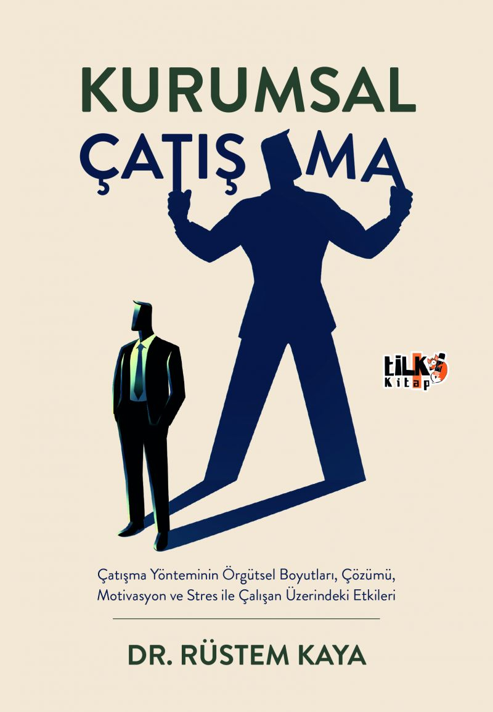 | Eser Adı: Kurumsal Çatışma: Çatışma Yönteminin Örgütsel Boyutları, Çözümü, Motivasyon Ve Stres İle Çalışan Üzerindeki Etkileri  Yazar Adı: Rüstem Kaya  Cilt Bilgisi: AMERİKAN  Kitap Dili: Türkçe  Eser Tipi: Orjinal  İç Sayfa: 2. HAMUR SB 60  Kapak: BRISTOL AMERİKAN 230  Yan Kapak: YOK  Selefon Türü: MAT SELEFON  Basım Tarihi: 2026  Sayfa Sayısı: 204  Kitap Boyutları: 135 X 195 mm  ISBN No: 9786258579529  Etiket Fiyatı: 500,00 TL  Kurucu: Emrah Çelik  İşletme Koordinatörü: Fatih Can  Yayın Danışmanı: Elif Öz  ISBN Görevlisi: Yusuf Efe Civlez  Yayın Kurulu Başkanı: Hakikat Oruçoğlu  Editör Görevlisi: Ahmet Güler  Mizanpajcı: Simge Sunar  Kapak Grafikeri: Tekin Parmaksız
Kitap Tanıtım Yazısı : (Arka Kapak)

Kurumsal çatışma, işletmelerin kaçınılmaz bir gerçeği olarak hem risk hem de fırsat barındırır. Farklı bakış açıları, hedefler ve iletişim tarzları bir araya geldiğinde ortaya çıkan bu gerilim, doğru yönetildiğinde yenilikçiliği ve karar kalitesini artırabilir. Ancak kontrolsüz bırakıldığında ekip içi güveni zedeler, verimliliği düşürür ve kurumsal kültürü olumsuz etkiler. Bu nedenle işletmeler için kritik olan, çatışmayı bastırmak değil onu doğru araçlar ve stratejilerle yönetebilmektir.
Etkili bir çatışma yönetimi; açık iletişim, empati ve güçlü liderlik ile mümkün olur. Kurumlar; çalışanlarını dinleyen, farklı görüşleri teşvik eden ve çözüm odaklı bir yaklaşımı benimseyen bir kültür oluşturduklarında çatışmayı bir gelişim aracına dönüştürebilir. Eğitimler, arabuluculuk mekanizmaları ve şeffaf süreçler sayesinde çatışmalar yapıcı bir zemine taşınabilir. Sonuç olarak kurumsal çatışmayı doğru ele alan işletmeler sadece sorun çözmekle kalmaz, aynı zamanda daha dayanıklı ve rekabetçi bir yapı inşa eder.
Kitabın detay sayfasına buradan ulaşabilirsiniz :
https://yayinevi.kitappad.com/kitaplar/rustem-kaya-catisma-yonetiminin-orgutsel-boyutlari-cozumu-motivasyon-ve-stres-ile-calisan-uzerindeki-etkileri-5821.html
Tilki Kitap



